Тема 1: «Вычисление функции с помощью разложения в ряд»
Цель работы: Получить практические навыки разработки проектов для вычисления значения функции при помощи разложения в ряд (ряд Тейлора).
Задание 1
Необходимо разработать программу, вычисляющую значение функции с помощью разложения в ряд. Сумма ряда вычисляется при помощи цикла с неизвестным числом повторений, так как требуется найти значение с заданной точностью (допустимая погрешность вводится с клавиатуры). Сходящийся степенной ряд будет достигать искомого значения при достаточно большом количестве суммируемых членов ряда. При этом вклад последнего слагаемого в сумму будет пренебрежимо малым. Будем считать, что необходимая точность вычислений достигнута, когда относительный вклад последнего слагаемого в сумму по абсолютной величине станет меньше заданной погрешности (условие выхода из цикла накопления суммы).
Для проверки полученного результата выведите значение указанной функции (левую часть выражения), вычисленную в цикле сумму ряда (правую часть выражения), а также количество просуммированных членов ряда.
Задание 2
Добавьте проверку:
- правильности ввода данных при нажатии клавиш в поля редактирования (используйте обработку события KeyPress);
- диапазона вводимых данных;
- контроль пустых полей ввода (заблокируйте кнопку «Вычислить», пока не будут введены все данные).
Вариант 12
Выполнение задания
- Математическая модель
Дано:
- $x$ – аргумент, $∣x∣<1$
- $ε$ – допустимая погрешность, $0<ε<1$
Найти:
- $ln⁡(1+x)$ – значение функции
- $S_{n}=\sum_{k=0}^{n-1}{a_{k}}$ – сумма ряда
- $n$ – количество членов ряда
Связь:
- $ln⁡(1+x)$ – вычисляется через Math.Log(1 + x)
- $a_{k}=\frac{\left( − 1)^{k}x^{k+1}\right.}{k+1},k=0,1,2,…$
- Условие остановки: $∣a_{n-1}∣≤ε⋅∣S_{n-1}∣$
ОДЗ:
- $-1<x<1$
- $0<ε<1$

- Проектирование пользовательского интерфейса
Внешний вид проекта представлен на рисунке 1, значения измененных свойств компонентов представлены в таблице 1.
Form1

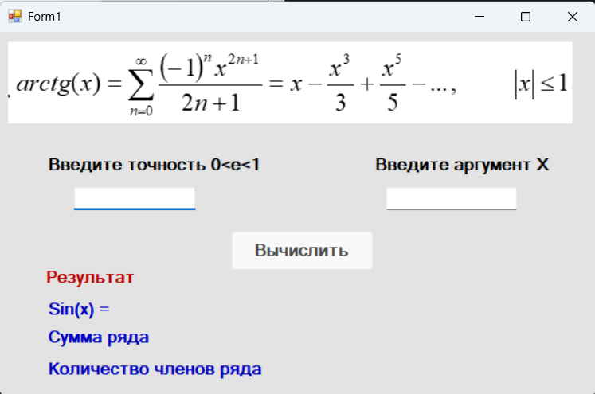
button1
label6
label5
label4
label3
textBox1
textBox2
pictureBox1
label1
label2
Рис. 1
- Свойства компонентов формы
Таблица 1. Значения свойств, установленные на этапе конструирования интерфейса
Название компонента | Свойства | Значения
form1 | Text | «Вычисление функции с помощью разложения в ряд»
 | Font | Гарнитура: Microsoft Sans Serif
 |  | Размер: 7,8
 |  | Начертание: полужирный
label1 | Text | «Введите точность 0<e<1»
label2 | Text | «Введите аргумент x»
textBox1, textBox2 | MaxLength | 12
label3 | Text | «Результат»
 | FontColor | DarkRed
button1 | Text | «Вычислить»
 | Enabled | False
pictureBox1 | Image | Practic_1.Properties.Resources.var_8
 | SizeMode | Zoom
label4 | Text | «Sin(x) =»
 | FontColor | DarkBlue
label5 | Text | «Сумма ряда»
 | FontColor | DarkBlue
label6 | Text | «Количество членов ряда»
 | FontColor | DarkBlue

- Сценарий использования программы
- Ввод значения x в поле textBox1.
- Ввод значения точности eps в поле textBox2.
- После заполнения обоих полей кнопка «Вычислить» становится доступной.
- Нажатие на кнопку «Вычислить».
- Вычисление значений:
  - точное значение функции ln(1+x);
  - сумма ряда с заданной точностью;
  - количество просуммированных членов ряда;
- Вывод результатов в соответствующие поля label4-label6.
- Возможность изменения входных данных и повторного вычисления.
- Завершение работы программы.

- Код программы
Код модуля Form1.cs:
using System;
using System.Windows.Forms;

namespace WindowsFormsApp1
{
public partial class Form1 : Form
{
public Form1()
{
InitializeComponent();
button1.Enabled = false;
}
private void button1_Click(object sender, EventArgs e)
{
try
{
double x = double.Parse(textBox1.Text);
double epsilon = double.Parse(textBox2.Text);

if (Math.Abs(x) >= 1)
{
MessageBox.Show("x должен быть |x| < 1", "Ошибка ввода", MessageBoxButtons.OK, MessageBoxIcon.Warning);
return;
}
if (epsilon <= 0)
{
MessageBox.Show("Точность должна быть положительным числом", "Ошибка ввода", MessageBoxButtons.OK, MessageBoxIcon.Warning);
return;
}
double sum = 0;
double term = x;
int n = 1;
double previousTerm;

do
{
previousTerm = term;
sum += term;
n++;
term = -term * x * (n - 1) / n;
} while (Math.Abs(term) > epsilon);

double mathValue = Math.Log(1 + x);

label4.Text = $"Sin(x) {mathValue:F4}";
label5.Text = $"Сумма ряда {sum:F4}";
label6.Text = $"Количество членов ряда {n}";
}
catch (Exception ex)
{
MessageBox.Show("Ошибка: " + ex.Message, "Исключение", MessageBoxButtons.OK, MessageBoxIcon.Error);
}
}
private void textBox1_KeyPress(object sender, KeyPressEventArgs e)
{
if (!char.IsControl(e.KeyChar) && !char.IsDigit(e.KeyChar) &&
e.KeyChar != ',' && e.KeyChar != '-')
{e.Handled = true;}
if (e.KeyChar == ',' && (sender as TextBox).Text.IndexOf(',') > -1)
e.Handled = true;
if (e.KeyChar == '-' && (sender as TextBox).Text.Length > 0)
e.Handled = true;
}
private void textBox2_KeyPress(object sender, KeyPressEventArgs e)
{
if (!char.IsControl(e.KeyChar) && !char.IsDigit(e.KeyChar) && e.KeyChar != ',')
{e.Handled = true;}
if (e.KeyChar == ',' && (sender as TextBox).Text.IndexOf(',') > -1)
e.Handled = true;
}
private void textBox1_TextChanged(object sender, EventArgs e)
{CheckFields();}
private void textBox2_TextChanged(object sender, EventArgs e)
{CheckFields();}
private void CheckFields()
{
button1.Enabled = !string.IsNullOrWhiteSpace(textBox1.Text) &&
!string.IsNullOrWhiteSpace(textBox2.Text);
}
}
}

- Схемы основных подпрограмм
Рис. 2 Метод button1_Click

Рис. 3 Схема обработки ввода textBox1_KeyPress Рис. 4 Схема обработки ввода textBox2_KeyPress
Рис. 5 Метод CheckFields Рис. 6 Метод textBox1 Рис.7 Метод _TextChanged textBox2_TextChanged

- Протокол испытаний
Таблица 2. Протокол испытаний
Проверяемые требования | Сообщения программы и вводимые значения | Ожидаемые  результаты | Фактические результаты
Способность ввода данных | e = 0,03; x = 0,2 | Числа вводятся в текстовое поле | Такие же, как ожидаемые результаты  (См. Рисунок 8)
Способность контроля вводимых данных | e = M0F; x = A1R | e = 0  x = 1 | Такие же, как ожидаемые результаты  (См. Рисунок 9)
Способность программы обеспечить контроль вводимых данных. | e = -0-; x = 0,3- | e = 0  x = 0,3 | Соответствуют ожиданиям.  (См. Рисунок 10)
Способность контроля непереводимых полей ввода | Оставить поля ввода пустым или с знаками ‘-‘ и ‘,’ (без чисел) | Кнопка для решения заблокирована | Такие же, как ожидаемые результаты  (Рис.11)
Способность контроля недопустимых значений e и x | Входные данные:  e = 7; x = 23; | Оповещение о вводе некорректных данных | Рис.12
Проверить способность программы вычислять значения ln(x+1) по рекурсивной формуле | Ввод значений e и x и нажатие кнопки «Вычислить»  Входные данные 1:  e = 0,001; x = 0,3  Входные данные 2:  e = 0,000001; x = 1 | Результат 1:  ln(x+1)=0,262364264467491  Sum = 0,261975  Результат 2:  ln(x+1)=0,693147180559945  Sum = 0,69314768056025 | Рис. 13, 14

- Тестирование проекта:
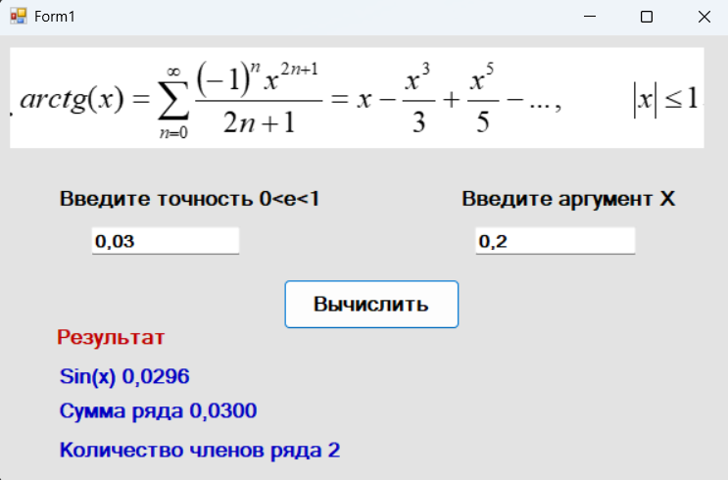
Рис. 8
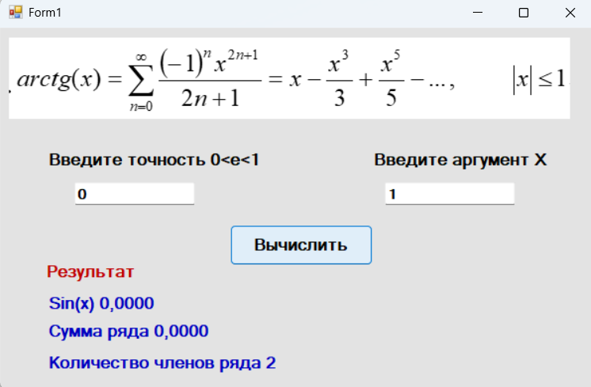
Рис. 9
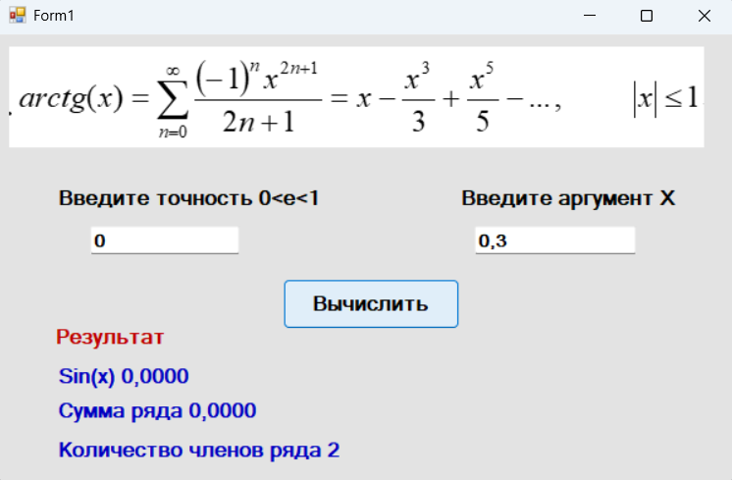
Рис. 10
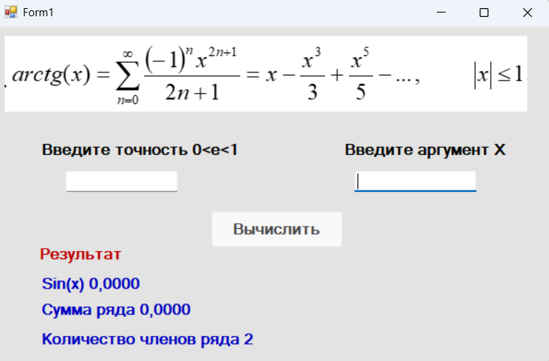
Рис.11
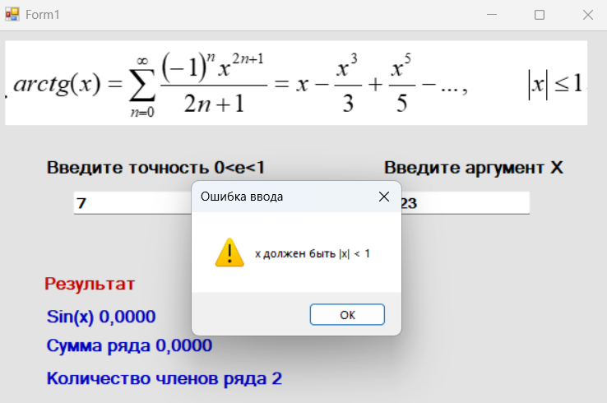
Рис. 12
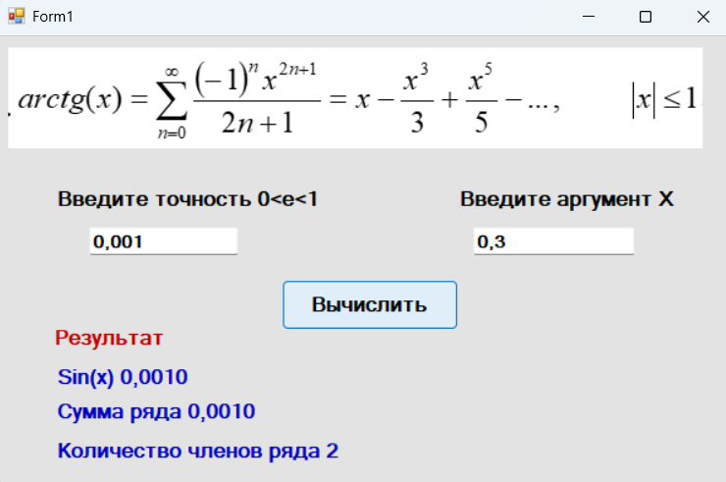
Рис. 13
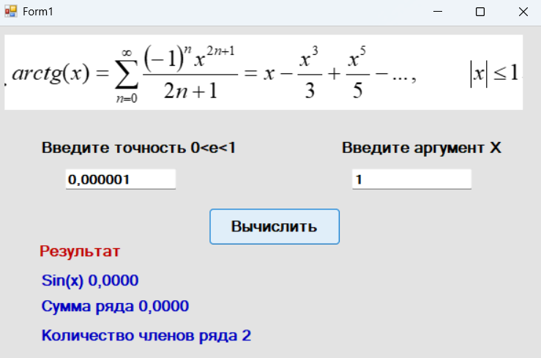
Рис. 14
Задание 3. Работа с отладчиком

Выполнение задания 3 представлено на рисунках 3.1.1
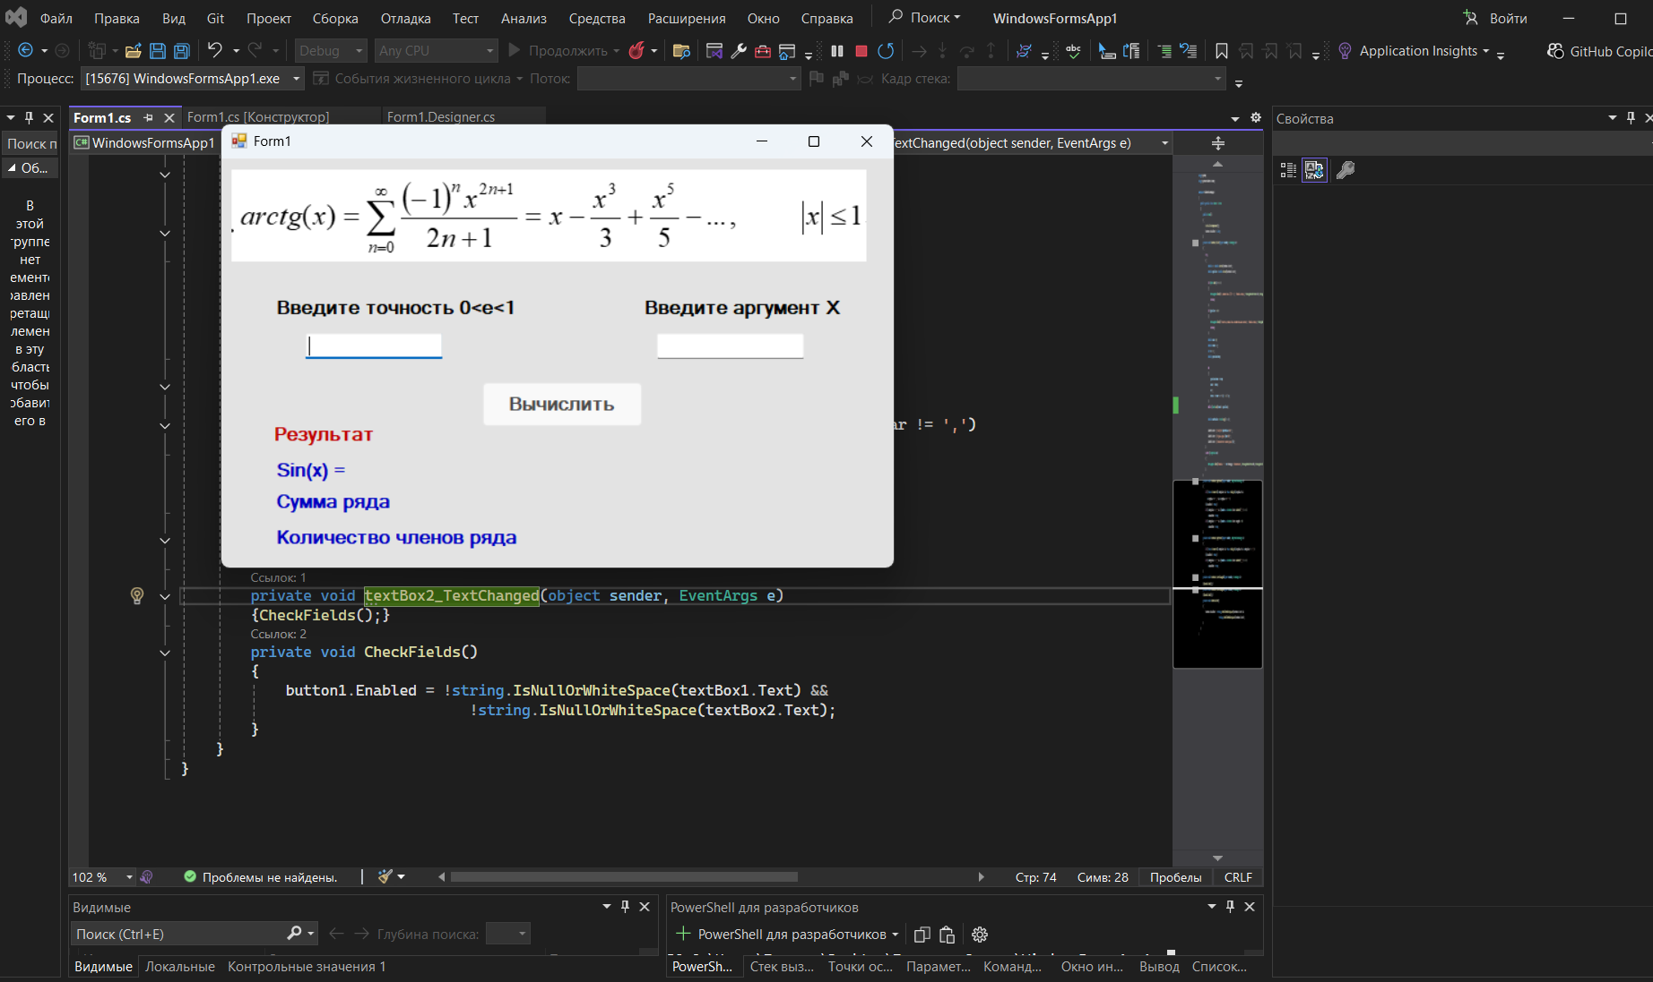
Рис. 3.1.1. Запуск проекта и ввод данных

